Задания для подготовки к самостоятельной работе по теме
«Магнитное поле»
1. На горизонтальных рельсах, расстояние между которыми l = 60 см, лежит стержень перпендикулярно им. Определить силу тока, который надо пропустить по стержню, чтобы он начал двигаться. Рельсы и стержень находятся в вертикальном однородном магнитном поле с индукцией В = 60 мТл. Масса стержня m = 0,5 кг, коэффициент трения стержня о рельсы μ = 0,10.
Ответ: I = μmg/(Bl) =13,6 А.
2. Квадратная проводящая рамка со стороной а = 10 см и массой m = 10 г, лежащая на непроводящей горизонтальной поверхности, помещена в однородное магнитное поле с индукцией В = 0,1 Тл, направленное горизонтально параллельно одной из сторон рамки. Какой ток нужно пропустить по рамке, чтобы она начала подниматься?
Ответ: I = mg/(2Ba) =5 А.
3. На рисунке показаны два параллельных прямых длинных проводника и направления токов в них. Сила тока в проводниках одинакова. Куда направлен относительно рисунка (вправо, влево, вверх, вниз, к наблюдателю, от наблюдателя) вектор индукции созданного проводниками магнитного поля в точке А, расположенной в плоскости проводников посередине между ними? Ответ запишите словом (словами).
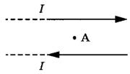
Ответ: от наблюдателя.
4. Как направлена сила Ампера, действующая на проводник №3 со стороны двух других (см. рисунок), если все проводники тонкие, лежат в одной плоскости и параллельны друг другу? По проводникам идёт одинаковый ток силой I.
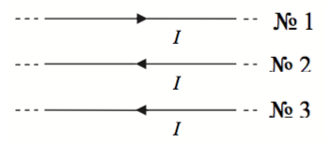

Ответ: вверх.
5. Квадратная проволочная рамка расположена в однородном магнитном поле так, как показано на рисунке. Направление тока в рамке показано стрелками. Как направлена относительно рисунка (вправо, влево, вверх, вниз, к наблюдателю, от наблюдателя) сила, действующая на сторону dc рамки со стороны внешнего магнитного поля B? Ответ запишите словом (словами).
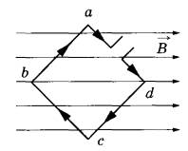
Ответ: к наблюдателю.

